**LAPORAN PRAKTIKUM DESAIN WEB**

**“**Praktikum Desain Web 3**”**

*Untuk memenuhi Tugas Praktikum Desain Web*



Oleh:

Nama: Naufal Maulana Saputra

NPM: 4523210083

**Dosen:**

**Adi Wahyu Pribadi, S.Si., M. Kom**

**S1-Teknik Informatika**

**Universitas Pancasila**

**2024/2025**

**Source code HTML**

<!DOCTYPE *html*>

<html *lang*="en">

<head>

    <meta *charset*="UTF-8">

    <meta *http-equiv*="X-UA-Compatible" *content*="IE=edge">

    <meta *name*="viewport" *content*="width=device-width, initial-scale=1.0">

    <title>SMA Negeri 3 Garut</title>

    <link *rel*="stylesheet" *href*="style.css">

</head>

<body>

    <header>

        <div *class*="logo">

            <img *src*="https://blogger.googleusercontent.com/img/b/R29vZ2xl/AVvXsEglU8bvcEciCTz9voQ75DiwYkd_wnHwo3EOd2-MXU4TZaeJ_11DKeOGDQrWMAexNQZ3ewlJM_Lw2bZTYvbjcnqIUX_EHtcr5woIlzSY8BT2GLkx3dZgBsM-gDTKTv9M-I0fJUkt4SVT8nkf/s1600/SMAN+3+GARUT.png" *width*="80" *height*="80">

            <div *class*="container">

            <nav>

                <ul>

                    <li><a *href*="#">Home</a></li>

                    <li><a *href*="#">Tentang Kami</a></li>

                    <li><a *href*="#">Fasilitas</a></li>

                    <li><a *href*="#">Kontak</a></li>

                </ul>

            </nav>

        </div>

        </div>

    </header>

    <section *class*="hero">

        <div *class*="container">

            <h2>Selamat Datang di Website Resmi SMA Negeri 3 Garut</h2>

            <p>Website ini merupakan portal resmi untuk memberikan informasi terkini mengenai kegiatan sekolah dan akademik.</p>

            <img *src*="https://lh3.googleusercontent.com/p/AF1QipNFUEAy_cKaoXko9oLOWwFBuwrYFEAo9XD3h2zO=s1134-k-no" *width*="700" >

        </div>

    </section>

    <section *class*="info">

        <div *class*="container">

            <h3>Informasi Terkini</h3>

            <p>Kami selalu menyediakan informasi terbaru mengenai kegiatan sekolah, pengumuman akademik, dan berita lainnya.</p>

        </div>

    </section>

    <section *class*="content">

        <div *class*="container">

            <div *class*="item">

                <h4>PPDB</h4>

                <p>Informasi Penerimaan Peserta Didik Baru</p>

            </div>

            <div *class*="item">

                <h4>Prestasi</h4>

                <p>Informasi Prestasi Akademik & non Akademik</p>

            </div>

            <div *class*="item">

                <h4>Ekstrakurikuler</h4>

                <p>Informasi berbagai macam ekstrakurikuler</p>

            </div>

            <div *class*="item">

                <h4>Dokumentasi</h4>

                <p>Lihat beberapa moment sekolah ini</p>

            </div>

            <div *class*="item">

                <h4>Berita Terkini</h4>

                <p>Lihat berita sekolah ini lainnya</p>

            </div>

        </div>

    </section>

    <footer>

        <div *class*="container">

            <p>&copy; 2024 SMA Negeri 3 GARUT. All Rights Reserved.</p>

        </div>

    </footer>

</body>

</html>

**Source code CSS**

/* Import Google Fonts */

@import url('https://fonts.googleapis.com/css2?family=Roboto:wght@400;700&family=Open+Sans:wght@400;600&display=swap');

/* Reset CSS */

* {

    margin: 0;

    padding: 0;

    box-sizing: border-box;

}

/* Body Style */

body {

    font-family: 'Open Sans', sans-serif;

    color: #333;

    background-color: #f4f4f4;

    line-height: 1.6;

}

/* Container */

*.container* {

    width: 90%;

    max-width: 1200px;

    margin: 0 auto;

}

/* Header */

*.logo*{

    display: flex;

    margin-left: 20px;

}

header {

    background-color: #2C3E50;

    color: #fff;

    padding: 20px;

    text-align: right;

}

nav ul {

    list-style: none;

    margin-top: 10px;

}

nav ul li {

    display: inline;

    margin-right: 25px;

}

nav ul li a {

    color: #ecf0f1;

    text-decoration: none;

    font-weight: bold;

    font-size: 20px;

}

nav ul li a*:hover* {

    color: #3498db;

}

/* Hero Section */

*.hero* {

    background-color: #3498db;

    color: #fff;

    padding: 50px 0;

    text-align: center;

}

*.hero* h2 {

    font-family: 'Roboto', sans-serif;

    font-size: 28px;

}

*.hero* p {

    font-size: 18px;

}

/* Content Section */

*.info* {

    padding: 50px 0;

    text-align: center;

}

*.info* h3 {

    font-family: 'Roboto', sans-serif;

    font-size: 24px;

    color: #2C3E50;

}

*.info* p {

    font-size: 16px;

    margin-top: 10px;

    color: #7f8c8d;

}

/* Footer */

footer {

    background-color: #2C3E50;

    color: #fff;

    text-align: center;

    padding: 20px 0;

    margin-top: 40px;

}

footer p {

    margin: 0;

}

/* Responsive Design */

@media (max-width: 768px) {

    header h1 {

        font-size: 28px;

    }

*.hero* h2 {

        font-size: 24px;

    }

*.hero* img{

        width: 90%;

        margin-top: 20px;

    }

*.content* h3 {

        font-size: 20px;

    }

    nav ul li {

        display: block;

        margin: 10px 0;

    }

}

/* Content Grid Layout */

*.content* *.container* {

    display: grid;

    grid-template-columns: repeat(auto-fit, minmax(300px, 1fr));

    gap: 20px;

}

*.content* *.item* {

    background-color: #ecf0f1;

    padding: 20px;

    border-radius: 5px;

    text-align: left;

}

*.content* *.item* h4 {

    font-size: 20px;

    color: #2C3E50;

}

*.content* *.item* p {

    font-size: 14px;

    color: #7f8c8d;

}

**Hasil Running**

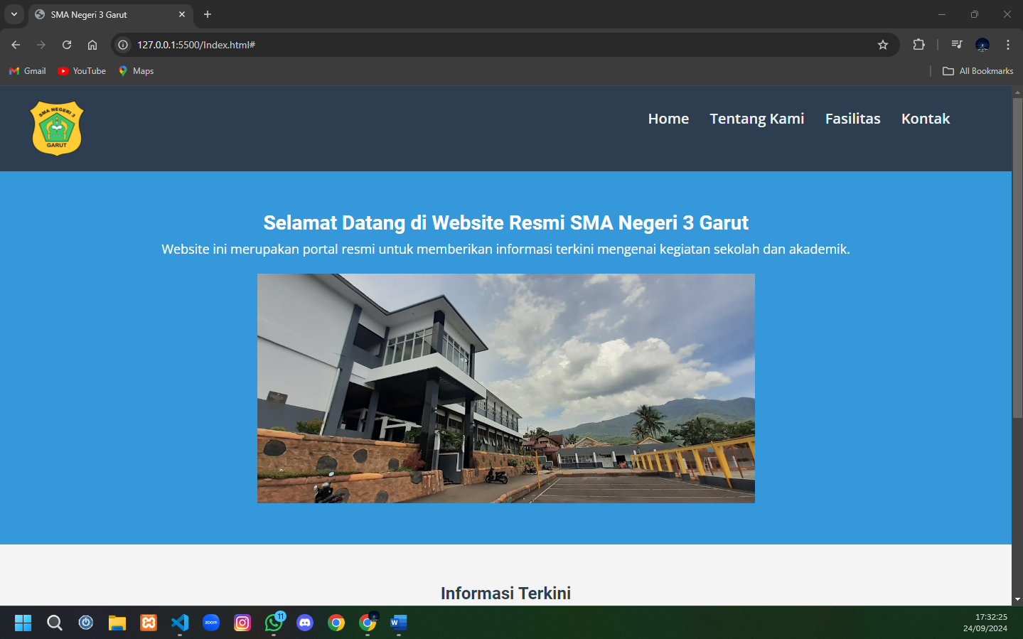

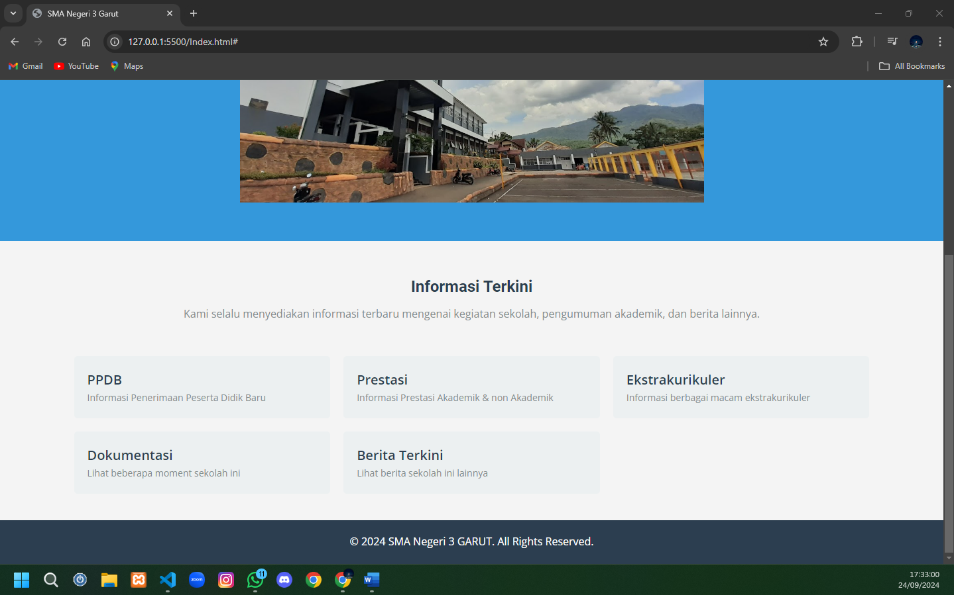

**LINK GITHUB**

<https://github.com/NaufalMS29/Praktikum-DW/tree/main/Praktikum%203>